

**EACL Software**

**REGRA DE NEGÓCIO**

**Desenvolvedor:** Emir Lima

**Aplicativo:** --

**Plataformas:** Web.

Definições

A regra definida para a plataforma web UNIFITNESS, tem como definição integrar e armazenar o cadastro de fornecedores (Academias) e Associados (Usuário Final). Esta integração será realizada através da plataforma web, definida pelo endereço http://www.unifitness.com

Neste será realizado de forma simples o cadastro do estabelecimento (Fornecedor), bem como de associados (Clientes). No referido cadastro constará nome, cpf/cnpj, endereço e estabelece regras bem simples de cadastro e acesso a produtos e serviços.

O fornecedor (academia) por sua vez realizará o cadastro e colocará seu estabelecimento a disposição do usuário por meio única e exclusivamente através da plataforma web.

O cliente (usuário) por sua vez realizará o cadastro na plataforma e por sua vez terá acesso mediante pagamento antecipado aos serviços por meio de agendamento nos horário definidos como de funcionamento dos fornecedores.

Fica estipulado que, mesmo mediante pagamento, para ter acesso aos serviços o cliente deverá passar por avaliação médica. Durante o cadastro o cliente será encaminhado após confirmação de pagamento para uma clínica conveniada para avaliação. O valor da taxa de avaliação não será devolvido em hipótese alguma após agendamento de exame.

O exame terá validade de 11 meses e dará acesso ao aluno a toda rede de academias. O Exame será realizado por um médico ou junta de acordo com a modalidade a ser praticada e idade do cliente de acordo com conselho regional de medicina (CRM).

Todos os exames adicionais correram por conta do cliente.

Em no máximo dois dias úteis após a realização de exame, a clínica fornecerá parecer médico de apto ou não apto e mais detalhes conforme restrições médicas para prática de esportes.

Referente a produtos disponibilizados à venda na plataforma, fica estipulado a venda será realizada exclusivamente por televenda e a plataforma servirá somente como mostruário de produtos.

DADOS DE ENTRADA

CLAUSULA01:

MATRÍCULA

Após realizar cadastro informando identidade, cpf, comprovante de residência, preenchimento de cadastro em formulário. O deverá efetuar o pagamento da matrícula. O aluno receberá um boleto para pagamento referente a matrícula, só após a quitação do mesmo o aluno estará devidamente matriculado.

MANSALIDADE

A mensalidade constará nome, dados bancários, modalidade

DESCONTO

que é a matrícula, o aluno receberá um boleto para efetuar o pagamento. Se o pagamento for efetuado via cartão de débito este terá 15% de desconto na matrícula e 5% na mensalidade efetua o pagamento o aluno pode se logar e iniciar sua seção. Nela ele encontrará identificação de contrato e dados da sua progressão de exercícios e histórico de medidas. Ele guarda o histórico pessoal de cada aluno para futuras comparações.

REGISTROS

**Fitness** é uma palavra de origem inglesa e significa "estar em boa forma física". O termo é normalmente associado à prática de atividade física e se refere ao bom condicionamento físico ou bem estar físico e mental.

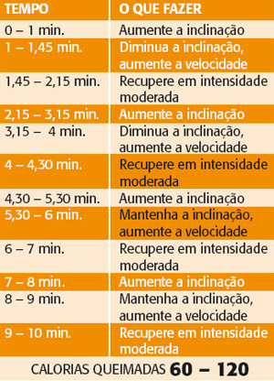

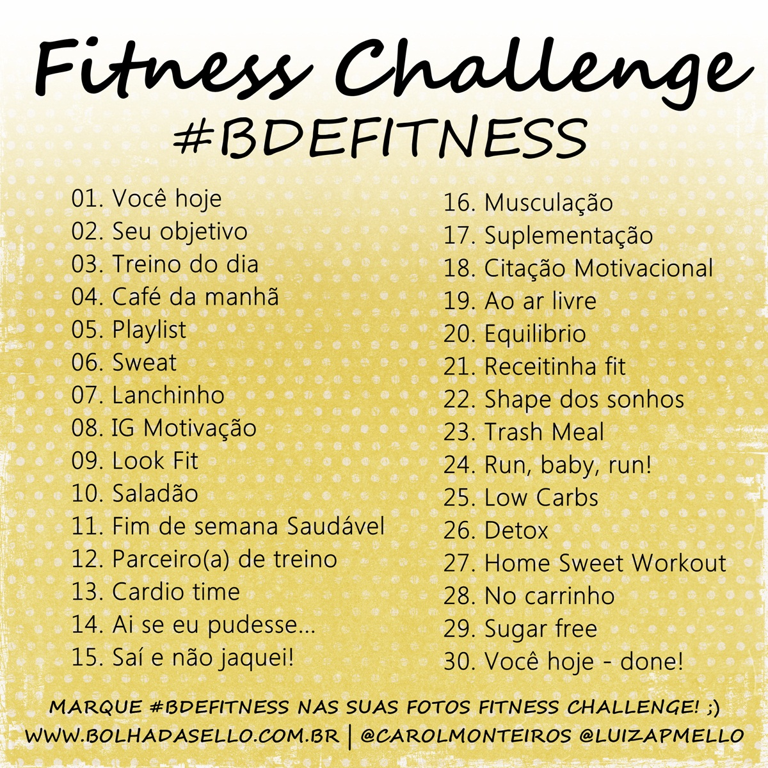













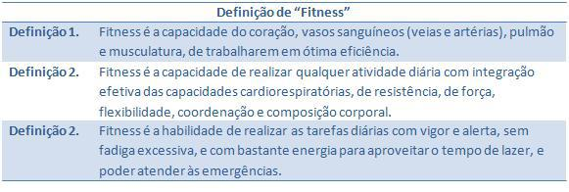











TELA DE LOGIN (INICIAL)

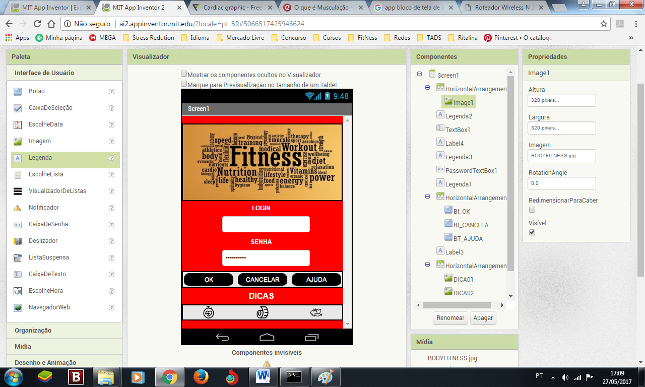

TELA USUARIO 01

DICA 01

